ההסדרים לתשלום תגמול המילואים ולהגנה על הזכויות בעבודה של משרתי המילואים
ההסדרים לתשלום תגמול המילואים ולהגנה על הזכויות בעבודה של משרתי המילואים
תקציר


מערך המילואים משמש מאז קום המדינה מרכיב מרכזי בעוצמתו של צה"ל ובחוסנה של מדינת ישראל. החל מפרוץ מלחמת חרבות ברזל (המלחמה) באוקטובר 2023 ועד יולי 2024 - במהלך עשרת החודשים הראשונים של המלחמה - נקראו כ-318,000 אזרחים לשירות מילואים, וזאת עוד קודם התעצמות הלחימה בלבנון בספטמבר 2024. היקף הגיוס ומשך השירות של המשרתים והמשרתות במילואים (משרתי המילואים) היה גדול באופן שלא נראה כמותו בישראל שנים רבות.
אזרח המשרת במילואים מתנתק פעמים רבות משגרת חייו ומקדיש את עצמו לשירות הצבאי. לכך עלולה להיות השפעה שלילית בין היתר על יכולת התעסוקה והפרנסה שלו ושל בני משפחתו. ההסדר לתשלום תגמול המילואים נקבע בחוק הביטוח הלאומי [נוסח משולב], התשנ"ה-1995 (חוק בט"ל), אשר קובע כי מי שמשרת במילואים זכאי לקבל מהמוסד לביטוח לאומי (בט"ל) תגמול מילואים בעד ימי שירותו (התגמול), והתגמול ממומן מתקציב משרד הביטחון.
מתן תגמול הוגן עבור שירות המילואים, בפרט פיצוי על אובדן שכר או הכנסה מעסק, ושמירה כי זכויותיו של משרת המילואים השכיר בעבודה לא ייפגעו הם תנאי יסוד להמשך קיומו של מודל שירות המילואים, ובפרט לנוכח הצורך הצפוי להגדיל את היקף שירות המילואים בשנים הקרובות.



כ-318,000 |  | 110 ימים |  | 20 מיליארד ש"ח |  | רק 11%
\
מספר האזרחים אשר נקראו לשירות מילואים מתחילת מלחמת חרבות ברזל עד יולי 2024 - במשך עשרה חודשים - היקף גיוס שלא נראה כמותו בישראל שנים רבות |  | מספר ימי השירות הממוצע של משרתי המילואים מתחילת מלחמת חרבות ברזל עד יולי 2024 - במשך עשרה חודשים - לעומת ממוצע של  כ-10 עד 13 ימים בכל אחת מהשנים 2020 - 2023 |  | סך תגמולי המילואים ששילם בט"ל בחודשים אוקטובר 2023 - יולי 2024, לעומת סך של כ-5.3 מיליארד ש"ח ששולמו במצטבר בשלוש ושלושת רבעי השנים שמתחילת שנת 2020 ועד ספטמבר 2023 |  | מתושבי ישראל בני 23 - 47 שאינם משתייכים לחברה הערבית שירתו במילואים מפרוץ מלחמת חרבות ברזל עד יולי 2024
18% |  | 57% |  | 144 |  | 542 ו-244
שיעור הסטודנטים מקרב משרתי המילואים מאוקטובר 2023 עד יולי 2024  (כ-60,000) - פי שישה משיעור הסטודנטים בכלל האוכלוסייה בישראל (כ-3%) |  | שיעור הסטודנטים אשר קיבלו את התגמול המזערי  (כ-311 ש"ח ליום, שהם כ-9,300 ש"ח בחישוב חודשי) מקרב כלל הסטודנטים ששירתו במילואים מאוקטובר 2023 עד יולי 2024 |  | מספר המקרים שבהם עלה חשש לפגיעה בזכויות בעבודה של משרתי מילואים ושטופלו על ידי משרד הביטחון, משרד העבודה ונציבות שוויון הזדמנויות בעבודה בחודשים אוקטובר 2023 עד מאי 2024 -  פי כארבעה ממספר המקרים הממוצע שטופלו בכל אחת מהתקופות שנת 2021, שנת 2022 וינואר-ספטמבר 2023 (כ-37 מקרים בממוצע) |  | מספר הבקשות להיתר לפיטורים ומספר ההיתרים שניתנו (בהתאמה) על ידי ועדת התעסוקה במשרד הביטחון בחודשים אוקטובר 2023 עד מאי 2024 לעומת 79 בקשות ו-41 היתרים בינואר-ספטמבר 2023 ומספר דומה בשנת 2022 - כמעט פי שבעה בקשות ופי כשישה ההיתרים שניתנו

 | בחודשים דצמבר 2023 עד אוגוסט 2024 בדק משרד מבקר המדינה את נושא תגמול המילואים וההגנה על הזכויות בעבודה של משרתי המילואים מפרוץ מלחמת חרבות ברזל באוקטובר 2023. לעניין תגמול המילואים נבדקו פעולות בט"ל לתשלום התגמול ופעולותיו להסברה, הנגשה ומיצוי הזכויות לקבלתו וכן ההסדר הנורמטיבי לתשלום התגמול. לעניין ההגנה על הזכויות של משרתי המילואים בעבודה נבדקו ההסדר הנורמטיבי בנושא ופעולות מינהל ההסדרה ואכיפת חוקי עבודה במשרד העבודה (מינהל ההסדרה והאכיפה), פעולות משרד הביטחון ופעולות נציבות שוויון הזדמנויות בעבודה במשרד הכלכלה והתעשייה. הביקורת נערכה בבט"ל, במינהל ההסדרה והאכיפה, במשרד הביטחון ובנציבות שוויון ההזדמנויות בעבודה במשרד הכלכלה והתעשייה (נציבות שוויון הזדמנויות). בדיקות השלמה נערכו באגף תקציבים ובאגף החשב הכללי במשרד האוצר. נוסף על כך קיים משרד מבקר המדינה ביוני 2024 מפגש עם קבוצת מיקוד של משרתי מילואים שנענו לפנייתו לשתף בניסיונם בנושא ההגנה על הזכויות בעבודה.
מאפייני משרתי המילואים - החל מפרוץ מלחמת חרבות ברזל באוקטובר 2023 ועד יולי 2024 - במהלך עשרה חודשים - נקראו כ-318,000 אזרחים לשירות מילואים. שיעור משרתי המילואים בני 23 - 47 בתקופה זו מקרב תושבי ישראל שאינם משתייכים לחברה הערבית היה כ-11% בלבד. שיעור נמוך המחדד את הצורך בהרחבת מעגל המשרתים בצה"ל. נתוני בט"ל מלמדים על פרופיל המשרתים - כמחציתם בני 30 ומטה וקרוב לחמישית מהם סטודנטים, אשר שירתו במלחמה תקופות שירות ממושכות שלא נראו בישראל שנים רבות. התגמול ששולם לשליש ממשרתי המילואים היה שווה לתגמול המזערי - כ-311 ש"ח ליום (כ-9,300 ש"ח בחישוב חודשי), וכ-30% מהמשרתים שקיבלו את התגמול המזערי הם סטודנטים. הפרופיל הדמוגרפי של משרתי המילואים מלמד כי יותר ממחציתם - כ-55% - היו רווקים ורובם - כ-63% - ללא ילדים. מספר הילדים הכולל, בני 18 ומטה, של משרתי המילואים היה כ-290,000. באזורי הפריפריה (נפות גולן, צפת, עכו, באר שבע, כנרת ויזרעאל) ובנפות רמלה, חדרה ויהודה ושומרון שיעור המשרתים בגילי 23 - 47 היה כ-12% - 28% - שיעור העולה על השיעור הארצי, שעומד כאמור על כ-11% בלבד. נוכח הצורך בהארכת שירות המילואים צפויה הכבדת העומס המוטל על כתפיה של קבוצת אוכלוסייה מצומצמת זו. על כן מתן תגמול הוגן על שירות המילואים, בפרט כשמדובר בפיצוי על אובדן שכר או הכנסה מעסק או כאשר מדובר במשרתי מילואים ששכרם נמוך יחסית, ושמירה על זכויותיו של איש המילואים בעבודה הם חובה מוסרית של המדינה כלפי הנושאים את נטל הביטחון על כתפיהם, וגם יש בהם צורך להבטחת המשך קיומו של מודל שירות המילואים.

- העלאת סכום התגמול המזערי - בשנת 2023 עד לפרוץ מלחמת חרבות ברזל, סכום התגמול המזערי היומי היה על פי חוק כ-215 ש"ח ליום (כ-6,450 ש"ח ל-30 יום). לאחר פרוץ המלחמה בנובמבר 2023, מתוך הכרה בתרומתם המשמעותית של אנשי המילואים למאמצי הלחימה והיות ששכר המינימום ליום עבודה היה גבוה יותר בכ-20% - כ-257 ש"ח - תוקן חוק בט"ל, ונקבע בו שלגבי מי שנקרא לשירות מילואים מ-7.10.23 עד סוף 2023 יעלה סכום התגמול המזערי היומי מכ-215 ש"ח לכ-300 ש"ח (כ-9,000 ש"ח ל-30 יום). בינואר 2024 הוארך תוקף ההעלאה עד סוף שנת 2024, וסכום התגמול המזערי היומי התעדכן בהתאם לשינוי במדד המחירים לצרכן לכ-311 ש"ח לשנת 2024, ובינואר 2025 - לאחר תום תקופת הביקורת - הוארך תוקף ההעלאה עד סוף שנת 2025. יוצא אפוא כי לפי המצב החוקי הקיים נכון לינואר 2025, צפוי לקטון סכום התגמול המזערי היומי בכ-30% בתחילת שנת 2026. לפי נתוני בט"ל, כשליש ממשרתי המילואים בתקופה שבין אוקטובר 2023 ליולי 2024 קיבלו את סכום התגמול המזערי היומי (כ-311 ש"ח), שהוא כ-9,300 ש"ח בחישוב חודשי.

- שיפוי מעסיקים בגין תשלום הפרשות סוציאליות - לפני המלחמה לא היו המעסיקים זכאים לקבל מבט"ל שיפוי בגין ההפרשות הסוציאליות שהפרישו בתקופת שירות המילואים של עובדיהם, והמעסיקים נשאו בעלויות אלו. נוכח ההסכמות שהתקבלו עם ארגוני המעסיקים והעובדים בהסכם קיבוצי מפברואר 2024, שבמסגרתו הורחבו הזכויות של משרתי המילואים בעבודה, באפריל 2024 הותקנו תקנות ולפיהן עד סוף שנת 2024 ישפה בט"ל את המעסיק בשיעור של 20% מסכום ההכנסה ליום של העובד כפול מספר ימי שירות המילואים שביצע, עבור ההפרשות הסוציאליות בגין תקופת השירות שמפרוץ המלחמה (התקנות לשיפוי המעסיקים). בינואר 2025 - לאחר תום הביקורת - אישרה ועדת העבודה והרווחה של הכנסת את הארכת תוקף התקנות לשיפוי המעסיקים עד תום שנת 2025. עולה כי אם תוקף התקנות לא יוארך מעבר לשנת 2025, הרי שמשנת 2026 או כאשר יסתיים שירות החירום או לא יתקיימו עוד הנסיבות המיוחדות, העלות הכלכלית בגין ההפרשות הסוציאליות עבור העובדים שמשרתים במילואים תושת שוב על מעסיקיהם. עלות זו צפויה להיות גבוהה מזו שהייתה לפני פרוץ המלחמה נוכח העלייה הצפויה במשך השירות הממוצע בשנים הבאות, והדבר יגדיל את התמריץ הכלכלי השלילי למעסיקים להעסיק משרתי מילואים.
- אופן החישוב של תגמול המילואים - בשנת 2008 במסגרת חיקוק חוק שירות המילואים, התשס"ח-2008, עודכנה שיטת החישוב של תגמול המילואים כך שיינתן תגמול נוסף על יתרת ימי השירות לאחר חלוקת תקופת השירות לשבועות שלמים (התקופה הנוספת). בתקופות שירות ארוכות, שיעור הגידול בתגמול בשל התקופה הנוספת הוא במגמת ירידה ככל שתקופת השירות מתארכת שכן שיעור התקופה הנוספת מתוך סך תקופת השירות הוא במגמת ירידה. למשל, כאשר שכרו של משרת המילואים הוא 10,000 ש"ח ותקופת שירות המילואים היא חמישה ימים, הרי שהתקופה הנוספת היא יומיים והתגמול בגין התקופה הנוספת (667 ש"ח) מהווה תוספת של 40% לתגמול אילולא שולם תגמול בגין התקופה הנוספת (1,667 ש"ח); לעומת זאת, כאשר תקופת השירות היא 124 ימים (17 שבועות וחמישה ימים), הרי שהתקופה הנוספת היא גם כן יומיים, אך התגמול בגין התקופה הנוספת (667 ש"ח) מהווה תוספת של כ-1.6% בלבד לתגמול אילולא שולם תגמול בגין התקופה הנוספת (41,333 ש"ח). משמעות הדבר היא שעדכון שיטת החישוב משנת 2008 אפקטיבית פחות לגבי תקופות שירות ארוכות כפי שהיה במלחמה וכפי שצפוי להיות בשנת 2026 והשנים שאחריה.
- חישוב תגמול המילואים לעצמאים - לגבי עצמאים, בשל ביצוע מספר רב של ימי מילואים במסגרת מלחמת חרבות ברזל, ההכנסה שלפיה שולם תגמול המילואים הייתה במקרים רבים גבוהה מהשומות הסופיות שנקבעו לאותה שנה, שכן בשל שירות המילואים יש חודשים שבהם העסק של משרת המילואים העצמאי לא עבד באופן מלא. בעקבות כך נוצרו לאותם עצמאים חובות לבט"ל. על אף העובדה שבט"ל פנה למשרד האוצר בנושא היווצרות החובות למשרתי המילואים העצמאים עוד באפריל 2024, רק בדצמבר 2024 הציע משרד האוצר בתזכיר החוק לקבוע כי לצורך תשלום תגמולי המילואים לעצמאים בשנים 2023 ו-2024 ישולם לו תגמול על בסיס הגבוהה מבין השתיים - הכנסתו על פי השומה הסופית לאותה שנה שבה החל שירות המילואים או ההכנסה הצפויה בהתאם למקדמות לשנת המס הרלוונטית. בהתאם, חובות כאמור שכבר נוצרו יבוטלו כתוצאה מהתיקון המוצע. לגבי שנת 2025 התגמול יתבסס על ההכנסה שלפיה שולמו תגמולי המילואים לשנת 2024, על פי האמור לעיל, או על השומה הסופית של שנת 2025 - הגבוהה מביניהן. בינואר 2025 תוקן חוק בט"ל בהתאם לתזכיר.
- בקרה על תגמולי מילואים - החל משנת 2008, בעקבות תיקון בחוק בט"ל, משרתי מילואים רשאים להמשיך ולעבוד בתקופת השירות. כך יכול להיווצר מצב שבו משרת מילואים ממשיך בעבודתו כשכיר או כעצמאי ומקבל בגין תקופת השירות הן תגמול מלא והן שכר מהמעסיק או הכנסה לעצמאי מעסקו. ההסדר האמור מאפשר למשרת המילואים, במקרים שבהם השירות הצבאי מאפשר זאת, להמשיך ולשמור על עבודתו או עסקו; מצמצם את הפגיעה במעסיק; וכן תורם למדינה ברמה המשקית בין היתר בהעלאת הפריון והכנסות המדינה ממיסים.
- נמצא כי מאחר שהמעסיקים מדווחים על סכום השכר בלי הפרדה בין השכר המשולם בגין עבודה לבין תגמול המילואים, בט"ל אינו יכול לדעת כמה מתוך השכר המדווח הוא שכר בגין עבודה וכמה בגין תגמול מילואים.
- בבדיקה שקיים בט"ל לגבי כ-66,000 משרתי מילואים ששירתו לפחות שתי תקופות החל מאוקטובר 2023 עד אוקטובר 2024 ועבדו אצל אותו מעסיק בכל התקופות עלה כי לגבי כ-20% (כ-13,200 משרתים) התגמול בתקופת השירות האחרונה היה גדול ביותר מ-20% מהתגמול בתקופת השירות הראשונה. בהתאם, בינואר 2025 תוקן חוק בט"ל כך שנקבע בחוק מנגנון לבקרה על ידי בט"ל על תשלום תגמול המילואים במקרים שבהם ההכנסה של משרת המילואים הרלוונטית לתשלום התגמול עלתה במידה רבה ביחס לתקופות קודמות.
עם זאת, לבט"ל ולצה"ל אין מנגנון בקרה משותף המאפשר מיצוי המידע שבידי כל גוף כדי להבטיח כי ההוצאה הציבורית בגין שירות המילואים מנוצלת באופן יעיל. לצה"ל אין מידע על השתכרות נוספת של משרתי המילואים, ולבט"ל אין מידע בדבר תקופות השירות בפועל בצה"ל. יצוין כי תקופות שירות המילואים הממושכות וההוצאה הציבורית הגבוהה על תגמולי המילואים (כ-20 מיליארד ש"ח באוקטובר 2023 - יולי 2024) מחדדים את הצורך בהידוק הבקרה על הוצאה זו תוך שיתוף פעולה בין בט"ל לצה"ל.
- היקף ההגנה על הזכויות בעבודה של משרתי המילואים, בני זוגם וההורים האחרים של ילדיהם - לאחר פרוץ המלחמה הרחיבה המדינה את היקף ההגנה על הזכויות בעבודה של משרתי המילואים, בני זוגם וההורים האחרים של ילדיהם, כמו ההגנה מפני פיטורים, ואת ההקלות בעבודה שניתנו להם, כמו האפשרות לצבור ימי חופשה שנתית לבן הזוג ולהורה האחר. נכון לאוגוסט 2024, הדבר נעשה בשורה של מהלכים לאורך התקופה (בנובמבר 2023, במרץ 2024 ובמאי 2024) - חלקם בחקיקה ללא מגבלת זמן, חלקם בחקיקה שתוקפה לזמן מוגבל, וחלקם במסגרת צו הרחבה של שר העבודה על בסיס הסכם קיבוצי שתוקפו אף הוא מוגבל בזמן. כמו כן התנאים לתחולת ההגנות וההקלות בעבודה שונים ממקרה למקרה; לדוגמה, ההגנה מפני פיטורין של משרת המילואים לתקופה של עד 30 יום מהשחרור קבועה בחוק ללא הגבלת זמן, והסמכות בנושא היא של ועדת תעסוקה במשרד הביטחון. לעומת זאת, ההגנה מהיום ה-31 ועד היום ה-60 מהשחרור קבועה בצו הרחבה להסכם קיבוצי; תוקפה הוא עד סוף שנת 2025, לאחר שהוארך מפעם לפעם; קיומה מותנה בכך שמשרת המילואים נעדר מהעבודה בשל שירות המילואים במשך 60 ימים או יותר בתקופת תחולת ההסכם הקיבוצי; והסמכות בנושא נתונה לוועדת פיקוח במשרד העבודה. נוסף על כך, לגבי מי שנפצע במהלך שירות המילואים החליטה הממשלה בדצמבר 2024 (לאחר תום תקופת הביקורת) לרשום את הודעת שר הביטחון בדבר כוונתו לבחון את הצורך במתן מענים נוספים לחיילי מילואים שנפצעו במלחמת חרבות ברזל, בלי שצוינה בהחלטה במפורש ההגנה על הזכויות בעבודה. מהאמור לעיל עולה כי נפגעה רמת הוודאות של משרתי המילואים, בני זוגם וההורים האחרים ושל המעסיקים לגבי המשך תחולת חלק מהזכויות של הראשונים בעבודה והחובות של האחרונים בנושא. הפגיעה ברמת הוודאות עלולה להוות תמריץ שלילי למעסיקים לקבל לעבודה משרתי מילואים, בני זוגם וההורים האחרים של ילדיהם ולפגוע בתעסוקה שלהם.
- הנגשת המידע ומיצוי הזכויות לגבי משרתי המילואים, בני זוגם וההורים האחרים של ילדיהם - סמכויות הטיפול במקרים של פגיעה בזכויות בעבודה נתונות לכמה גופים (מינהל ההסדרה והאכיפה, משרד הביטחון ונציבות שוויון הזדמנויות), ויכולים להיות מקרים שבהם סמכויות הגופים השונים מתקיימות במקביל ביחס לאותם מקרים, כמו למשל במקרה של פיטורים עקב שירות המילואים. כמו כן, כל גוף בנפרד פעל להנגשת מידע ולמיצוי הזכויות של משרתי המילואים. ביולי 2024 פרסם צה"ל באתר המרשתת הייעודי לחיילי המילואים מידע בדבר מיצוי הזכויות של משרתי המילואים בעבודה וכן מידע לגבי איסור הפיטורים של בת הזוג של משרת המילואים, אולם נמצא כי לא היה פרסום בנושא לגבי הזכויות של הורהו האחר של ילדו של משרת המילואים שאינו בן זוגו.

פעולות בט"ל לתשלום תגמול המילואים במהלך השירות ולשיפור ההסברה, ההנגשה ומיצוי הזכות לתגמול - החל מפרוץ המלחמה פעל בט"ל, בשיתוף צה"ל ומשרד האוצר, לתשלום תגמול המילואים עוד במהלך שירות המילואים ולא רק בסופו כפי שהיה קודם לכן; ולשיפור ההסברה, ההנגשה ומיצוי הזכות לתגמול בקרב משרתי המילואים והמעסיקים. מבקר המדינה מציין לחיוב את המעבר של בט"ל לתשלום תגמול מילואים מדי חודש בחודשו ואת הפעולות שנקט להסברה ולמיצוי הזכויות של משרתי המילואים והמעסיקים בכל הנוגע לקבלת תגמול המילואים בגין שירותם במלחמת חרבות ברזל.

הנגשת המידע ומיצוי הזכויות על ידי צה"ל - באפריל 2024 הקים צה"ל "מרכז מטכ"לי-לאומי לסיוע וטיפול במשרתי המילואים ובני משפחותיהם" (המרכז המטכ"לי). באתר המרשתת של המרכז המטכ"לי מופיע מידע בדבר ההגנה על הזכויות בעבודה של משרתי המילואים, ובאמצעות האתר ניתן לפנות למרכז המטכ"לי בנושא, ונכון ליולי 2024 עורכת דין מטעם המרכז המטכ"לי ניתבה את הפניות שהגיעו למרכז אל הגופים הרלוונטיים, כמו מינהל האכיפה, ומקיימת מעקב אחר טיפולם בפניות.

- מומלץ כי משרד האוצר יפעל, בשיתוף משרד הביטחון, בט"ל וצה"ל, כדי לעגן בחוק את העלאת סכום התגמול המזערי היומי ללא הגבלת זמן, לכל הפחות לסכום שלא יפחת משכר המינימום ליום עבודה.
- מומלץ כי משרד האוצר, בשיתוף משרד הביטחון, בט"ל, צה"ל וארגוני המעסיקים והעובדים הרלוונטיים, יקדמו הסדר לשיפוי מעסיקים בגין הפרשות סוציאליות של עובדיהם שמשרתים במילואים גם לאחר תום שנת 2025 הכולל את התנאים למתן השיפוי.
- מומלץ כי משרד האוצר, בשיתוף משרד הביטחון, בט"ל וצה"ל, יפעלו לשנות את אופן חישוב תגמול המילואים ולצמצם את מגמת השחיקה של שיעור התגמול הנוסף מתוך סך התגמול ככל שתקופת שירות המילואים מתארכת, נוכח העלייה הצפויה במשך השירות הממוצע בשנים הבאות.
- מומלץ כי משרד האוצר יבחן, בשיתוף בט"ל, משרד הביטחון וצה"ל, להסדיר גם מעבר לשנת 2025 את תשלום תגמול המילואים לעצמאים שמשרתים במילואים, כדי שהכנסתם לא תיפגע בעקבות השירות, ובפרט כאשר היקף השירות גדול. עוד מומלץ כי משרד האוצר ובט"ל יפעלו בשיתוף צה"ל למיצוי זכויות משרתי המילואים העצמאים בכל הנוגע לאפשרויות העומדות לפניהם לצמצום או מניעה של הפגיעה בהכנסותיהם.
- נוכח הגידול הצפוי בהיקף המילואים, מומלץ כי משרד הביטחון ומשרד האוצר, ייבחנו בשיתוף בט"ל וצה"ל, את ההסדרים לתשלום תגמול המילואים והמענקים הנוגעים למשרתי המילואים ואת המענים שהם נותנים למשרתי המילואים ולמעסיקיהם בין היתר בהתחשב בתפקיד בשירות המילואים - תוך עיגון בחקיקה של ההבחנה בין משרתי מילואים במערך הלוחם לבין מי שאינם במערך הלוחם, כפי שבאה לידי ביטוי בהחלטות הממשלה לעניין המענקים. עוד מומלץ כי בהתאם לצורך יקדמו משרד הביטחון ומשרד האוצר, בשיתוף בט"ל וצה"ל, שינוי חקיקה והתאמה של אופן החישוב של התגמול למצב שבו היקף שירות המילואים גדל.
- נוכח ההיקף והאופי של שירות המילואים ונוכח החשיבות וההיקף הכספי של תגמולי המילואים, מומלץ כי בט"ל ישוב ויבחן את הדרך שבה מדווחים לו המעסיקים על שכר עובדיהם ויקדם החלת חובת דיווח באופן שיאפשר להבחין בין השכר שמקבל העובד עבור עבודתו לבין השכר שהוא מקבל בגין תגמול המילואים המשולם כחלק מהשכר. עוד מומלץ שבט"ל וצה"ל בשיתוף החשב הכללי במשרד האוצר ימסדו ממשקי בקרה משותפים על תשלום תגמול המילואים, תוך שימוש בנתונים של צה"ל על תקופות השירות ובנתוני בט"ל על הכנסות המשרתים, בכפוף להוראות הדין המסדירות את הכללים להעברת מידע בין גופים ציבוריים, במטרה להדק את הבקרה על ההוצאה הציבורית הגבוהה על תגמולי המילואים ולהביא לניצול יעיל יותר של משאב ההוצאה הציבורית על מילואים.
- מומלץ כי משרד העבודה יבחן בראייה כוללת - בשיתוף משרד המשפטים, משרד האוצר, משרד הכלכלה והתעשייה, משרד הביטחון, צה"ל וארגוני המעסיקים והעובדים הרלוונטיים וגורמים נוספים ככל הנדרש - את היקף הזכויות וההגנה בעבודה שיש להעניק למשרתי המילואים, בני זוגם וההורים האחרים של ילדיהם וכן למי שנפצע במהלך שירות המילואים, שוחרר עקב כך מהשירות לקבלת טיפול רפואי או שיקומי ובגלל הפציעה אינו יכול לשוב לעבודתו בתקופה זו, וימליץ בעניין לשר העבודה כדי לקדם את הסדרתן, אם יש צורך בכך; זאת נוכח הצרכים שעלו בנושא במהלך מלחמת חרבות ברזל והעלייה הצפויה במספר משרתי המילואים ומספר הימים שישרתו בשנים 2025 - 2026 ובשנים שלאחריהן.
- מומלץ כי משרד הביטחון, משרד העבודה ונציבות שוויון הזדמנויות ימשיכו לעקוב אחר המקרים שבהם עלה חשש לפגיעה בזכויות בעבודה של משרתי מילואים ויקבעו דרכים למניעת הפרות ולהגברת מימוש סמכויותיהם על פי חוק להגנה על משרתי המילואים, ובכלל זה פעולה יזומה הן מול מעסיקים והן מול משרתי המילואים, לרבות פעולות יישוג (שיחור - reaching-out) וסקרים בקרב משרתי המילואים כדי לעמוד על הפערים מצידם והמענים הנדרשים להם.
- מומלץ כי צה"ל, בשיתוף משרד העבודה, משרד הביטחון ונציבות שוויון הזדמנויות, ימשיך להפעיל את המרכז המטכ"לי לצורך הנגשת המידע ולצורך ריכוז הפניות של משרתי המילואים ובני משפחותיהם וניתובן לגופים המוסמכים לטפל בהן. כמו כן מומלץ שגופים אלה ישתפו פעולה לצורך הבטחת הנגשת המידע בנושא ההגנה על זכויות בעבודה באופן שוטף ושיטתי לאוכלוסייה זו.


התפלגות משרתי המילואים לפי מספר ימי השירות, אוקטובר 2023 עד יולי 2024

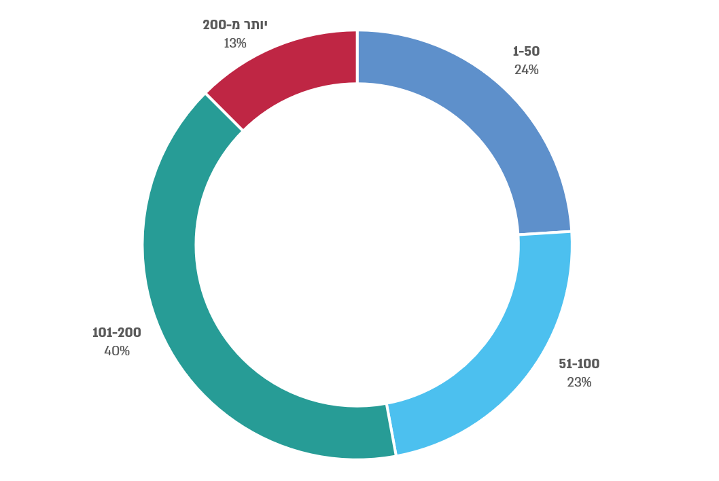

שיעור משרתי המילואים מקרב בני 23 - 47 ומשך השירות הממוצע (בימים), לפי הנפה הגיאוגרפית*
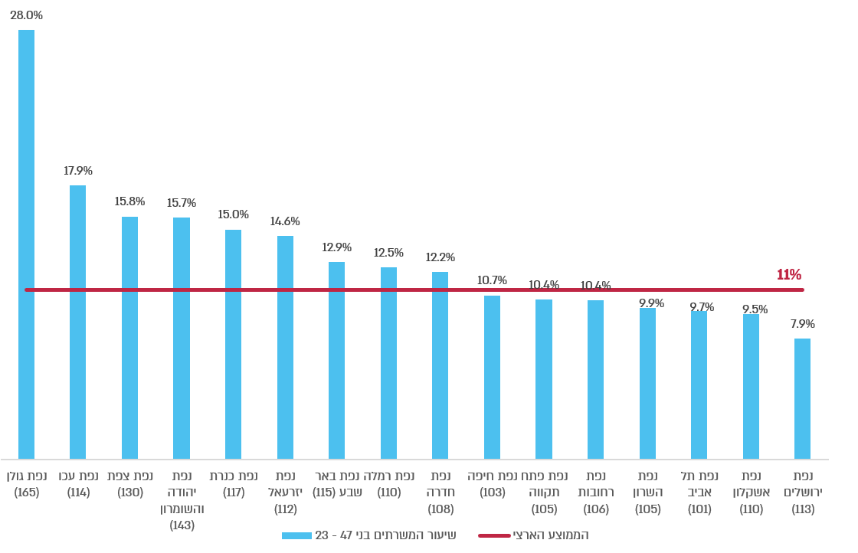

* המספר בסוגריים בכל נפה הוא מספר הימים הממוצע ששירתו המשרתים בני 23 - 47 בנפה.

מערך המילואים הוא מרכיב מרכזי בעוצמתו של צה"ל ובחוסנה של מדינת ישראל. החל מפרוץ מלחמת חרבות ברזל באוקטובר 2023 ועד יולי 2024, במהלך עשרת החודשים הראשונים של המלחמה, נקראו כ-318,000 אזרחים לשירות מילואים - רק כ-11% מקרב תושבי ישראל בני 23 - 47 שאינם משתייכים לחברה הערבית - לתקופות ארוכות שלא היו כמותן שנים רבות. שיעור נמוך זה מחדד את הצורך בהרחבת מעגל המשרתים בצה"ל. רוב משרתי המילואים שירתו חודשים ארוכים במהלך תקופה זו. אזרח המשרת במילואים מתנתק פעמים רבות משגרת חייו, מקדיש את עצמו לשירות הצבאי ולעיתים אף מסכן את חייו. לשירות מילואים ממושך עשויה להיות השפעה שלילית בין היתר על יכולת הפרנסה והתעסוקה של משרת המילואים ובני משפחתו.
החל מפרוץ מלחמת חרבות ברזל פעל בט"ל, בשיתוף צה"ל ומשרד האוצר, לתשלום תגמול המילואים עוד במהלך שירות המילואים ולשיפור ההסברה, ההנגשה ומיצוי הזכות לתגמול ובכלל זה לצמצום ולפישוט של ההליך הביורוקרטי לקבלתו. עם זאת, בביקורת עלה כי קיימים פערים בהסדר הנורמטיבי לתשלום תגמול המילואים, שיש להם משמעות גדולה יותר בשירות לתקופות ממושכות, בין היתר בנוגע לסכום התגמול המזערי; לשיפוי מעסיקים על ההוצאות הסוציאליות ששילמו בגין עובדיהם; ולתשלום התגמול לעצמאים אשר הכנסתם נפגעה בתקופת השירות. לגבי חלק מהפערים בוצעו שינוי חקיקה במהלך המלחמה, אולם לפרק זמן מוגבל, ולגבי חלקם נותר ההסדר שהיה לפני המלחמה.
כמו כן, במהלך המלחמה הרחיבה המדינה את היקף ההגנה על הזכויות בעבודה של משרתי המילואים, בני זוגם וההורים האחרים של ילדיהם ואת ההקלות בעבודה שניתנו להם. הדבר נעשה בשורה של מהלכים לאורך התקופה, חלקם בחקיקה ללא מגבלת זמן, חלקם בחקיקה שתוקפה לזמן מוגבל וחלקם במסגרת צו הרחבה שתוקפו אף הוא מוגבל בזמן. בכך נפגעה רמת הוודאות של משרתי המילואים, בני זוגם וההורים האחרים ושל המעסיקים לגבי המשך תחולת חלק מהזכויות של הראשונים בעבודה והחובות של האחרונים בנושא. הפגיעה ברמת הוודאות עלולה להוות תמריץ שלילי למעסיקים לקבל לעבודה משרתי מילואים, בני זוגם וההורים האחרים של ילדיהם ולפגוע בתעסוקתם.
נוכח הצפי להרחבת שירות המילואים בשנים הקרובות והכבדת העומס על משרתי המילואים וכדי לתת מענה להם ולבני משפחותיהם, מומלץ כי משרד הביטחון ומשרד האוצר, בשיתוף בט"ל וצה"ל, ייבחנו את ההסדרים לתשלום תגמול המילואים והמענקים הנוגעים למשרתי המילואים ואת המענים שהם נותנים למשרתי המילואים ולמעסיקיהם, בין היתר בהתחשב בתפקיד בשירות המילואים - תוך עיגון בחקיקה של ההבחנה בין משרתי מילואים במערך הלוחם לבין מי שאינם במערך הלוחם, כפי שבאה לידי ביטוי בהחלטות הממשלה לעניין המענקים. עוד מומלץ כי בהתאם לצורך יקדמו שינויי חקיקה והתאמה של אופן החישוב של התגמול למצב שבו שירות המילואים גדל. נוסף על כך, מומלץ שבט"ל וצה"ל, בשיתוף אגף החשב הכללי במשרד האוצר, ימסדו ממשקי בקרה משותפים על תשלום תגמול המילואים, תוך שימוש בנתונים של צה"ל על תקופות השירות ובנתוני בט"ל על הכנסות המשרתים. זאת נוכח תקופות שירות המילואים הממושכות וההוצאה הציבורית הגבוהה על תגמולי המילואים (כ-20 מיליארד ש"ח באוקטובר 2023 - יולי 2024) המחדדים את הצורך בהידוק הבקרה על הוצאה זו תוך שיתוף פעולה בין בט"ל לצה"ל.
כן מומלץ כי משרד העבודה יבחן בראייה כוללת - בשיתוף משרד המשפטים, משרד האוצר, משרד הכלכלה והתעשייה, משרד הביטחון, צה"ל וארגוני המעסיקים והעובדים הרלוונטיים וארגונים נוספים ככל הנדרש - את היקף הזכויות וההגנה בעבודה שיש להעניק למשרתי המילואים, בני זוגם וההורים האחרים של ילדיהם וכן למי שנפצע במהלך שירות המילואים, שוחרר עקב כך מהשירות לקבלת טיפול רפואי או שיקומי ובגלל הפציעה אינו יכול לשוב לעבודתו בתקופה זו, וימליץ בעניין לשר העבודה כדי לקדם את הסדרתן, אם יש צורך בכך; וזאת נוכח הצרכים שעלו בנושא במהלך חרבות ברזל והעלייה הצפויה במספר משרתי מילואים ובמספר הימים שישרתו בשנים 2025 - 2026 ובשנים שלאחריהן. עוד מומלץ כי צה"ל ימשיך, בשיתוף משרד העבודה, משרד הביטחון ונציבות שוויון הזדמנויות, להפעיל את המרכז המטכ"לי לצורך הנגשת המידע ולצורך ריכוז הפניות של משרתי המילואים ובני משפחותיהם וניתובן לגופים המוסמכים לטפל בהן.
מתן תגמול הוגן על שירות המילואים, בפרט כשמדובר בפיצוי על אובדן שכר או הכנסה מעסק או כאשר מדובר במשרתי מילואים ששכרם נמוך יחסית, ושמירה על זכויותיהם בעבודה של משרתי המילואים, בני זוגם וההורים האחרים של ילדיהם הם גם חובה ערכית של המדינה כלפי קבוצת אוכלוסייה מצומצמת זו הנושאת את ביטחון המדינה על כתפיה; הם נדרשים לצורך הבטחת המשך קיומו התקין של מודל שירות המילואים, בפרט נוכח העלייה הצפויה במשך השירות הממוצע בשנים הבאות; ויש להם תועלות ברמה המשקית בכך שיאפשרו את מיצוי פוטנציאל ההשתכרות של מי שמשרת במילואים.

בהגדרה ההורה האחר לעניין זה נכללו: פרודים, גרושים וידועים בציבור.

